## מעבדה בבינה מלאכותית

**1.ב. 203.3630**

**סמסטר ב' – שנה"ל תשע"ה**

מרצה: שי בושינסקי

[shay@cs.haifa.ac.il](mailto:shay@cs.haifa.ac.il)

ניסוי מספר 5:

***תחרות בצביעת גרפים - אלגוריתמים ממטייםalgorithms ) ( memeticלאופטימיזציה קומבינטורית***

מועד הגשה אחרון:

יום ג' 5 ליוני 2015

מרכיב הציון:

**התרגיל הינו חובה**

תנאי ההגשה:

העבודה וההגשה בזוגות (ניתן כמובן להגיש ביחידים)

המשימה:

צביעה של גרף *G* = (*V;E*) היא פונקציה f:V🡪C כאשר C קבוצת צבעים ומקיים עבור כל צלע e=(v1,v2) בגרף f(v1) ~= f(v2).

אם | C | = k אזי אומרים ש- G היא "K צביעה".

המספר המינימלי של צבעים המאפשר צביעה של G נקרא המספר הכרומטי של G ומסומן *lambda*(*G*) (למדא של G). בפרט אם *lambda*(*G*)=2 אזי G הוא גרף דו-צדדי (bipartite).

מדובר בבעיה השייכת למחלקת הבעיות שהן NP-COMPLETE.

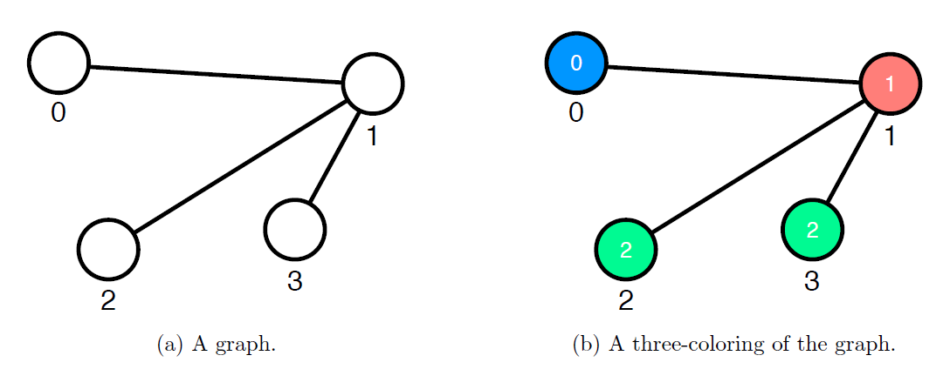

לדוגמא: מציאת גרף דו-צדדי מתוך גרף דוגמה של "לי":

1. בעיה: הגרף המקורי של LEE 30 צמתים 50 צלעות
2. פתרון: תת-גרף דו-צדדי של הגרף של LEE 38 צלעות

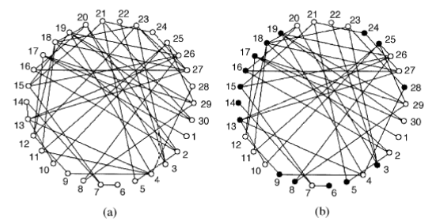

עליכם לפתח תוכנה שתקבל כקלט גרף כלשהו G=(V,E) ושתמצא עבורו צביעה אופטימלית קרי k מינימלי. לפתרון עליכם לממש אלגוריתם ממטי (**MEMETIC ALGORITHM**), במקום גנים יעשה שימוש בסוכנים (ממים). לנוחותכם מצורף מאמר המפרט מימוש שכזה לבעיה בשם אלגוריתם .MACOL אפשר להעזר בו כהשוואה לביצועי האלגוריתם שלכם...

כסוכנים ממטיים שונים עליכם להשתמש לפחות בשלושה אלגוריתמי חיפוש מבינה מלאכותית חיפוש לוקאלי HILL CLIMBING ,SIMULATED ANNEALING, TABU SEARCH וואריינטים שלו שהוסברו בכתה והמפורטים במצגת המצורפת. כאחד מהמנגנונים הממטיים עליכם לעשות שימוש במחסן גנטי המאפשר להחדיר לאוכלוסיה ממים (memes)מוצלחים. כמו-כן מומלץ לפתח היוריסטיקות המבוססות על התובנה המתמטית לגבי גרפים וצביעתם.

עליכם לשלב את הפרמטרים הבאים ולנתח רגישות ביצועי האלגוריתם (לגבי אוסף בעיות אופייני ומייצג לבחירתכם מתוך המקור לקלט הנ"ל):

1. מינון הפעלה כללי השולט על שווי המשקל בין אבולוציה לאקספלורציה
2. קריטריון בחירה של גנים (יצורים) שיעברו טרנספורמציה ממטית (מבוסס FITNESS וקריטריון אחר)
3. קריטריון בחירה של האופרטור הממטי (ואיזור השפעתו)
4. מידול ההשפעה של הממים – בהפצת רעיונות ופתרונות חלקיים ליצורים
5. פרמטרי תדירות ועוצמה של כמות הטרנספורמציות של יצורים
6. קרטריון עצירה של הפעלת ממטיות

הקלט:

רשימת גרפים מתחרות DIMACS ניתן למצוא באתר <http://mat.gsia.cmu.edu/COLOR03/> תחת הכותרת

Graph Coloring Instances

ההגשה:

יש להגיש דו"ח מסודר הכולל:

1. תוכנת מקור SOURCE – מימוש הנ"ל בשפת תכנות לבחירתך (מתועדת ברמת פירוט נמוכה)
2. תוכנות ריצה מתאימות EXE
3. מסמך המסכם את תוצאות העבודה

.

דוגמאות לתוצאות k min(ממוצע 8 הרצות) של אלגוריתם גנטי עם שתי פונקציות התאמה שונות (על קבצי הקלט באתר הנ"ל)

